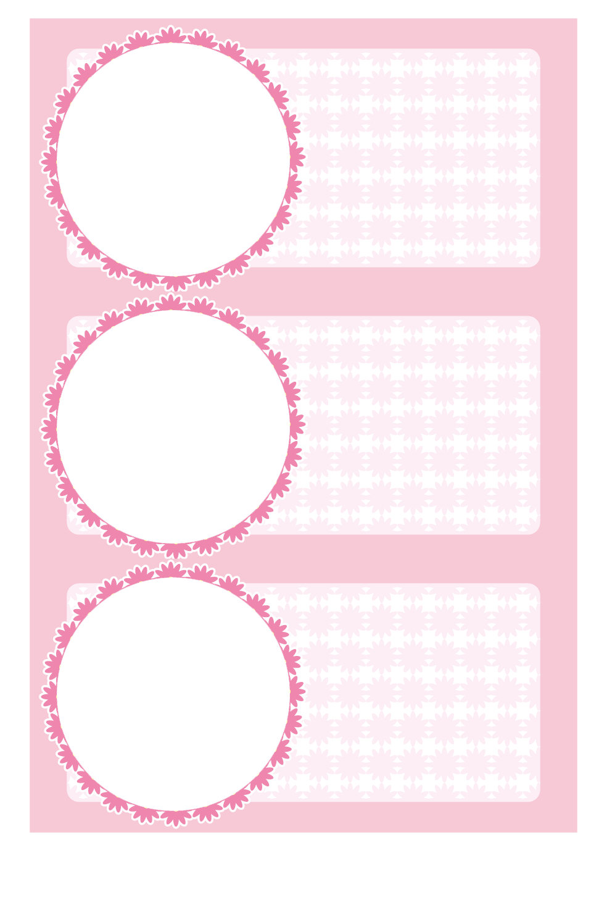



**写真を**

**いいれてね**

**住所、**

**名前など**

**いれてね**

**写真を**

**いいれてね**

**住所、**

**名前など**

**いれてね**

**1年2組**

**住所、**

**名前など**

**いれてね**

**写真を**

**いいれてね**